Домашние задания для 2 класса
преподаватель Утегенова Айгуль Каиргалиевна
Фотоотчеты присылать на адрес электронной почты: aygul.utegenova.72@bk.ru
Дата | Время | Учебный предмет | Задание | Материалы | Срок выполнения и форма отчета
25.11.2020 | 13:20-13:55 | «Прикладное творчество» | Тема «Колорит»  Ребята! Прикладное творчество и живопись перекликаются между собой. Тема занятия «Колорит»  (рис.1).  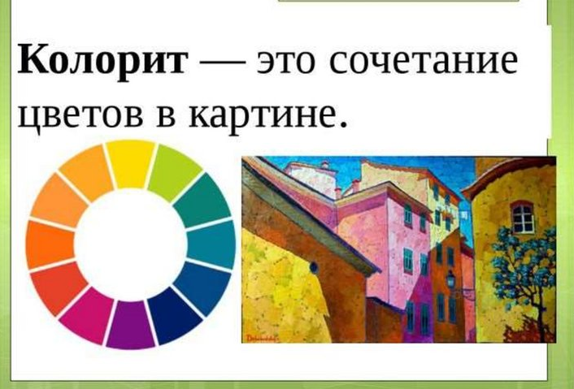  Рис.1  Передача настроения через цвет, создание определенного колорита в создании  произведения с использованием цветовой гаммы. Сегодня мы поработаем с такими понятиями: «Теплые и холодные оттенки» (рис.1,1а,1б).  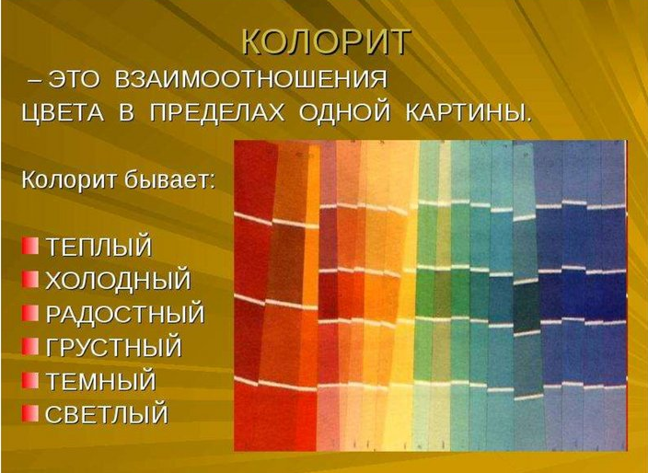  Рис.1  Рис.1а  Рис.1б  Изображение пейзажа  Если в картине больше теплых цветов, то колорит картины ТЕПЛЫЙ.  Теплые цвета в картине влияют на наше настроение. Если картина создана теплыми красками, мы ощущаем радость и тепло. К картине подойдет более радостная мелодия. Зритель смотрит на картину с теплыми оттенками (рис.2) и ощущает приятное впечатление.  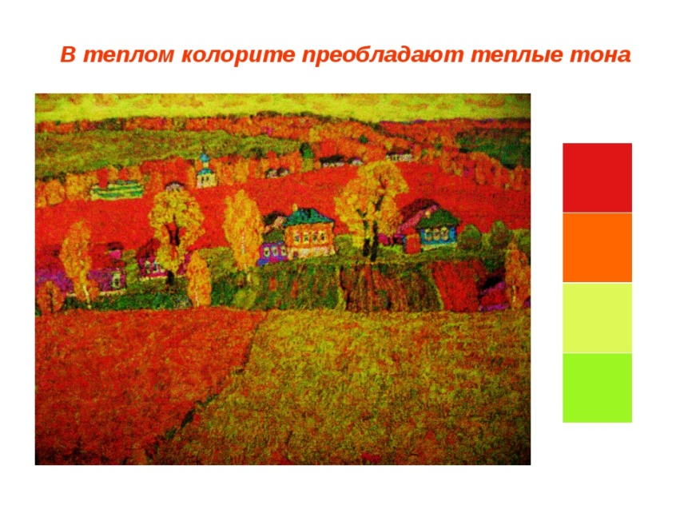  Рис.2  Если в картине использованы холодные оттенки, то колорит – ХОЛОДНЫЙ.  Как же холодные цвета в картине влияют на наше настроение? Картина, написанная в холодном колорите, вызывает печальное настроение. К такой картине подходит медленная, грустная музыка. Глядя на картину с холодными оттенками (рис.3), у зрителя - впечатление спокойствия.  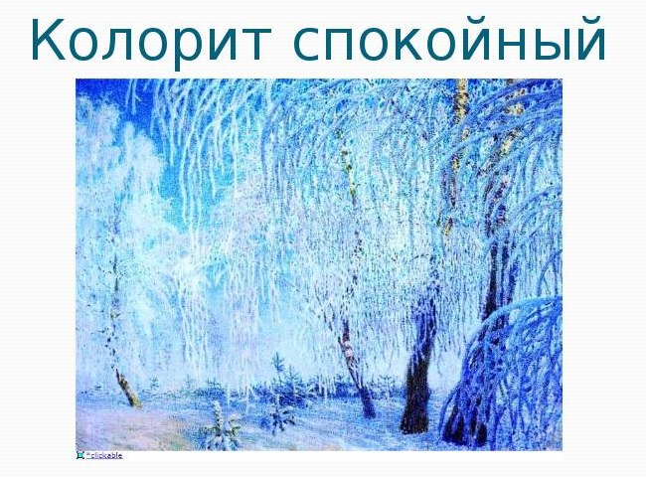  Рис.3  Самостоятельная работа:  1)Возьмите лист белой бумаги для основы.  Разноцветные обрезки цветной бумаги (рис.4)  2 колорита из цветных квадратиков.  Квадратик может быть любого размера.  Если захотите полосками отобразить колорит, то  Это ваш выбор.  2)Собираете квадратики из 3-х цветов теплого колорита (рис.4).  Не обязательно повторять такие же оттенки цветов, которые на рисунках. У вас свои виды цветной бумаги.  3)Собираете квадратики из 3-х цветов теплого колорита (рис.4 а).  4)Клеем на белый альбомный лист (А 4) цветные кусочки бумаги 2 колорита из теплых и холодных оттенков.  5)Подпишите «Тёплый колорит», «Холодный колорит»  Например:  Теплый колорит  Холодный колорит  Рис.4  Примечание: можно использовать линейку с геометрическими вырезанными трафаретами (рис.5).  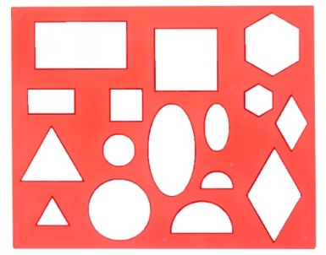  Рис.5. Линейка с геометрическими трафаретами |  | До 19:00  28.11.2020
26.11.2020 | 16:40-17:10 | «Беседы об искусстве» | Тема : Натюрморт как жанр изобразительного искусства.  Каждый вид искусства имеет свои жанры. Так и в живописи тоже есть ЖАНР:  -НАТЮРМОРТ,  -ПЕЙЗАЖ,  -ПОРТРЕТ.  Ребята! Сегодня ознакомимся с жанром изобразительного искусства –НАТЮРМОРТ.  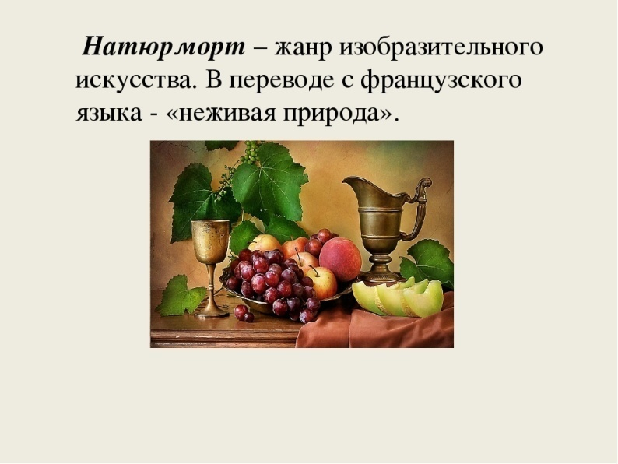  Рис.1  «Натюр» - означает «окружает нас здесь и сейчас»,  «морт» -означает«предмет неживой».  Предметы: посуда, овощи, фрукты, домашняя утварь, бытовые предметы, книги, атрибуты мебели, вещи.  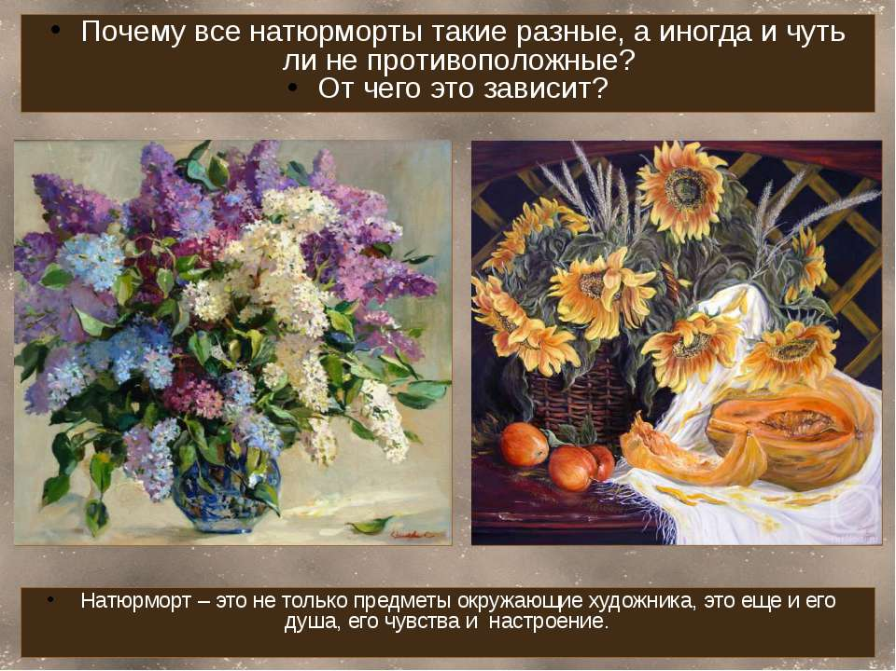  Рис.2  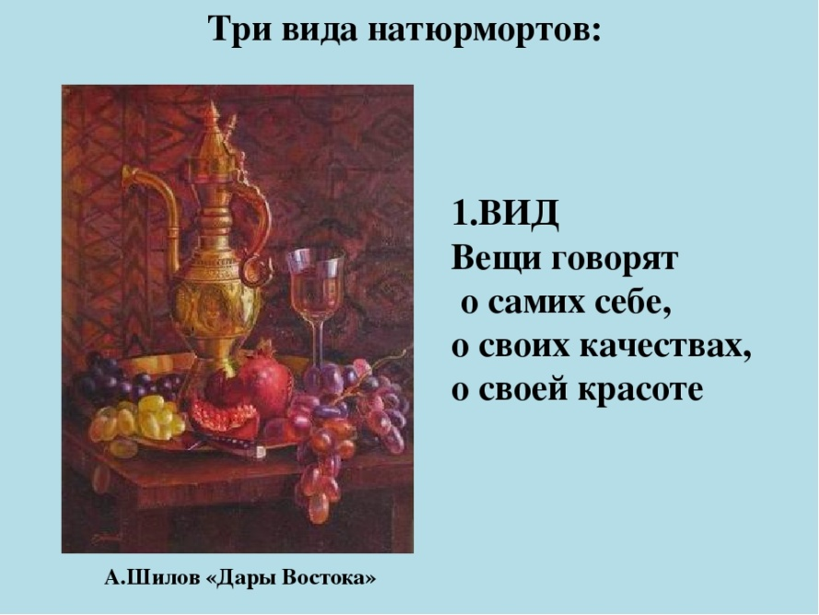  Рис.3  Натюрморт имеет разные виды, мы узнаем три главных из них: сложный (рис.4а), деревенский (рис.4б), тематический (рис.4в).  Также некоторые виды натюрморта могут присутствовать в одной картине.  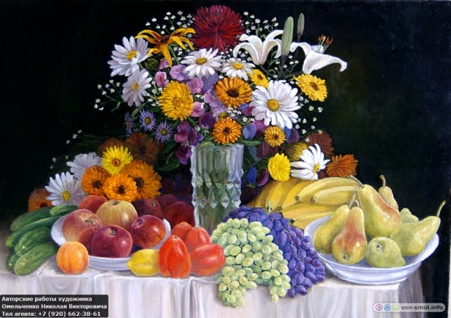  Рис.4а. Сложный вид натюрморта  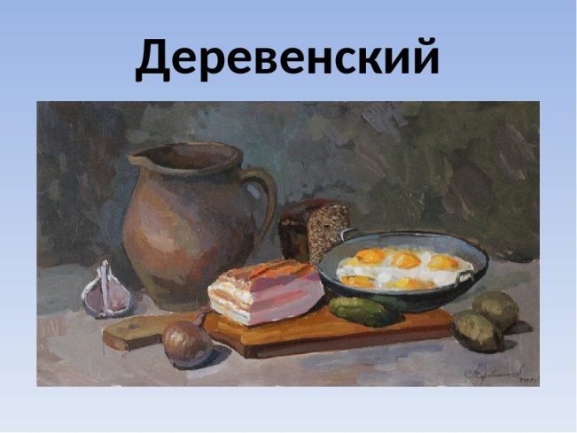  Рис.4б. Деревенский вид натюрморта  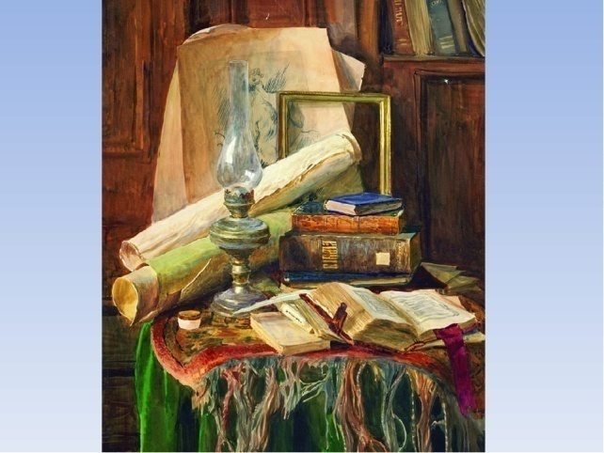  Рис.4в. Тематический вид натюрморта  В тематическом натюрморте художник рисует на заданную тему. Может также тему сам выбрать.  Декоративно-прикладном искусстве имеет учебный предмет «композиция прикладная».  Учащиеся и студенты изучают в ней такой вид натюрморта: декоративный (рис.5).  Предметы изображаются не так, как мы привыкли видеть и изображать.  В декоративном натюрморте можно изменить формы, нанести линии, преобразить в геометрическую форму.  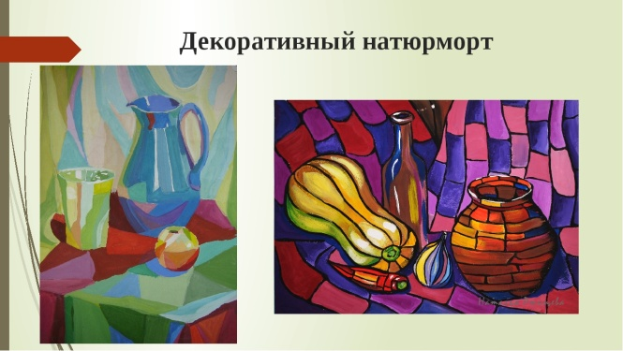  Рис.5. Декоративный натюрморт  Самостоятельная работа: ознакомьтесь с жанром изобразительного искусства – натюрморт, рассмотрите картинки. | Альбом,  тетрадь,  (ручка шариковая),  цветные | До 19:00  28.11.2020

